XÂY DỰNG SÀN GIAO DỊCH ĐỒ CÔNG NGHỆ CŨ ECOHAND

**Đặc tả yêu cầu phần mềm**

Version 1 .0

Danang, February 2025

**TABLE OF CONTENTS**

**TABLE OF CONTENTS**.

Table of Contents

1. **DOCUMENT HISTORY** 2

2. **REFERENCE DOCUMENTS** 3

3. **DISTRIBUTION LIST AND APPROVALS** 4

4. **INTRODUCTION** 5

**4.1 Purposey** 5

**4.2**  **In Scope** 5

5. **OVERVIEW** 5

**5.1**  **Actors** 5

**5.2**  **System Use Case Diagram** 9

**5.2.1 Authencation** 9

**5.2.2 Overall use case diagram** 10

**5.2.3 Guest** 11

**5.2.4 User** 12

**5.2.5 Admin** 14

**5.3 Use case description** 14

# 1. **DOCUMENT HISTORY**

|  |  |  |
| --- | --- | --- |
| **Date** | **Summary of Changes** | **Version** |
| 17/01/2025 | Requirement Outline | 1.0 |
| 17/01/2025 | Tạo mới | 1.0 |
| 17/01/2025 | Tạo mới các usecase xác định rõ nội dung đề thêm các phần còn thiếu | 1.0 |
| 17/01/2025 | Chỉnh sửa lại mục Header tiếng Việt  Kiểm tra lại mục lục  Kiểm tra lại chính tả  Bổ sung chi tiết các check-case ở phần Failure của tất cả các màn hình  Xoá UC01-06-01Báo cáo bài viết vi phạm  Xoá UC02-03-01 Trả lời cho bài rao vặt  Xoá UC01-04-01 Đăng kí nhận e-mail theo danh mục  Xoá UC02-01-04 Chuyển đổi tài khoản vip  Xoá phân hệ người dùng VIP  Xoá UC01-05-01 Gửi thắc mắc về quản trị viên | 1.0 |
| 17/01/2025 | Xóa các nội dung còn liên quan của các use-case đã xóa  Thêm vào màn hình tìm thành viên của UC04-03-01 Thêm / Sửa / Xoá thông tin người dùng  Thêm vào màn hình hiển thị thời gian gửi tin nhắn và đăng tin.  Bổ sung phần failure của mục up tự động về phần tài khoản.  Thêm chức năng chọn up tự động trong UC02-03-01 Quản lý bài đăng  Xóa phần data ở các bảng đặc tả  Hiển thị số dư tài khoản của thành viên trong phần nạp tiền  Thay đổi tên và mục một số UC cho hợp lý sau khi xóa các UC | 1.0 |

# 

# 2. **REFERENCE DOCUMENTS**

|  |  |
| --- | --- |
| **Document Name** | **Description** |
| Đặc tả giải pháp xây dựng website trên nền hệ thống bán đồ cũ ECOHAND |  |
| https://www.chotot.com/ |  |
| https://docu24h.net/ |  |

# 

# 3. **DISTRIBUTION LIST AND APPROVALS**

This document is distributed to the following stakeholders to get their valuable comments and corrections.

|  |  |
| --- | --- |
| **Name** | **Title** |
| 1. Trần Hoàng Anh | Phân chia công việc cho các thành viên  Đưa ra những định hướng các chức năng cho trang web cần thiết kế, cung cấp tài liệu, Requirement Outline |
| 2. Trần Duy Minh | Xây dựng và thiết kế các màn hình căn bản của trang web |
| 3. Cao Hoàng Linh | Hỗ trợ các thành viên về sử dụng Data  Đặc tả các use-case phân hệ thành viên |
| 4. Phan Đức Tấn | Xây dựng các màn hình và chức năng trang web |
| 5. Trần Vũ Thanh Bình | Xây dựng các màn hình và chức năng trang web |

# 

# 4. **INTRODUCTION**

## **4.1 Purposey**

Mua bán là một nhu cầu không thể thiếu ở tất cả mọi người với mọi lứa tuổi vậy nên nhu cầu sử dụng đồ điện tử của mọi lứa tuổi càng cao thế nên để tránh lãng phí những đồ công nghệ , đồ điện tử cũ thì khi đó công dụng của các nền tảng bán đồ cũ ra đời để giải quyết vấn đề đó.

Trang web được thiết kế để đáp ứng nhu cầu mua bán, giao lưu, trao đổi các mặt hàng đồ điện tử cũ của cá nhân.

Thông tin được truyền tải tới người sử dụng 1 cách nhanh chóng và hiệu quả giúp người dùng dễ dàng tìm kiếm các mặt hàng mình cần.

## **4.2 In Scope**

- *Phạm vi công việc của dự án:*

Website thanh lý đồ cũ cả nhóm làm được xây dựng cho toàn quốc và sẽ có bên nhà vận chuyển nhằm thuận lợi giao thông khi trao đổi mua bán.

Mọi người trên toàn quốc đều có thể dễ dàng mua bán trao đổi các mặt hàng đồ cũ của mình.

# 5. **OVERVIEW**

## **5.1 Actors**

Sơ đồ dưới đây miêu tả các hành động của người dùng trong hệ thống. Trong hệ thống có 4 phân hệ, mỗi phân hệ có hành động của mình khi vào hệ thống căn cứ vào quyền lợi của mình.

|  |  |
| --- | --- |
| **Người dùng** | **Mô tả** |
| Administrator ( Quản trị viên) | Là những người quản lý website theo dõi và quản lý toàn bộ người dùng và hoạt động của hệ thống. Administrator có tài khoản riêng để truy cập vào trang quản lí và được phép sử dụng các công cụ quản lý website tại trang này.  Gồm các chức năng:   * Quản lý người dùng * Duyệt đơn đăng ký bán hàng * Duyệt báo cáo người dùng * Quản lý sản phẩm. * Ban tài khoản . |
| Khách ( Không nhất thiết phải có tài khoản) | Là những người mới tham gia vào nền tảng lần đầu có thể có 1 số chức năng cơ bản để xem các mặt hàng và có thể bắt đầu mua bán bằng cách đăng ký tài khoản  Gồm các chức năng:  - Đăng ký tài khoản.  - Xem sản phẩm.  - Tìm kiếm sản phẩm.  - Xem chi tiết sản phẩm. |
| Tài khoản thành viên thường | Là người đã đăng ký tài khoản tại website và tài khoản đã được kích hoạt.  Gồm các chức năng của phân hệ Khách và thêm các chức năng:  - Đăng nhập  - Đăng xuất  - Thay đổi hoặc lấy lại mật khẩu  - Xem thông tin cá nhân:  + Chỉnh sửa thông tin cá nhân.  - Đăng ký bán hàng.  - Đánh giá người bán  - Báo cáo người bán  - Nhắn tin cho người bán.  - Thêm sản phẩm vào giỏ hàng  - Theo dõi người bán  - Xem đơn đã mua  - Theo dõi đơn hàng  - Xem profile người khác  - Xem chi tiết sản phẩm.  - Tìm kiếm sản phẩm  - Mua sản phẩm.  - Thanh toán   * Thanh toán khi nhận hàng * Thanh toán bằng chuyển khoản |
| Tài khoản khoản bán hàng. | Là người đã đăng ký tài khoản tại website và tài khoản đã được kích hoạt và được duyệt đơn đăng ký bán hàng.  Gồm các chức năng của phân hệ khách và thành viên thường ngoài ra các chức năng riêng:  - Đăng nhập  - Đăng xuất  - Xem sản phẩm.  - Tìm kiếm sản phẩm.  - Xem chi tiết sản phẩm.  - Thay đổi hoặc lấy lại mật khẩu  - Xem thông tin cá nhân:  + Chỉnh sửa thông tin cá nhân.  - Mua sản phẩm.  - Thanh toán   * Thanh toán khi nhận hàng * Thanh toán bằng chuyển khoản   - Thêm vào giỏ hàng.  - Đánh giá người bán  - Báo cáo người bán  - Follow người bán  - Xem đơn đã mua.  - Theo dõi đơn hàng.  - Xem profile người khác  - Chat với người dùng  - Thống kê doanh thu  - Xem lịch sử đơn hàng đã bán  - Quản lý sản phẩm   * Thêm sản phẩm * Xóa sản phẩm * Sửa sản phẩm |
| Tài khoản bên vận chuyển | Là bên trung gian cho việc giao hàng cho các khách hàng ở xa đáp ứng về mặt vận chuyển và xác nhận các trạng thái của sản phẩm  Gồm các chức năng riêng:  - Đăng nhập  - Đăng xuất  - Cập nhật trạng thái đơn hàng |

## **5.2 System Use Case Diagram**

### **5.2.1 Authencation**

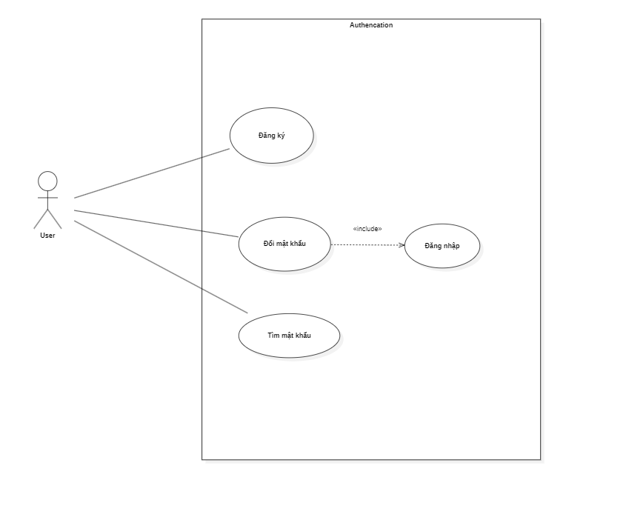

### **5.2.2 Overall use case diagram**

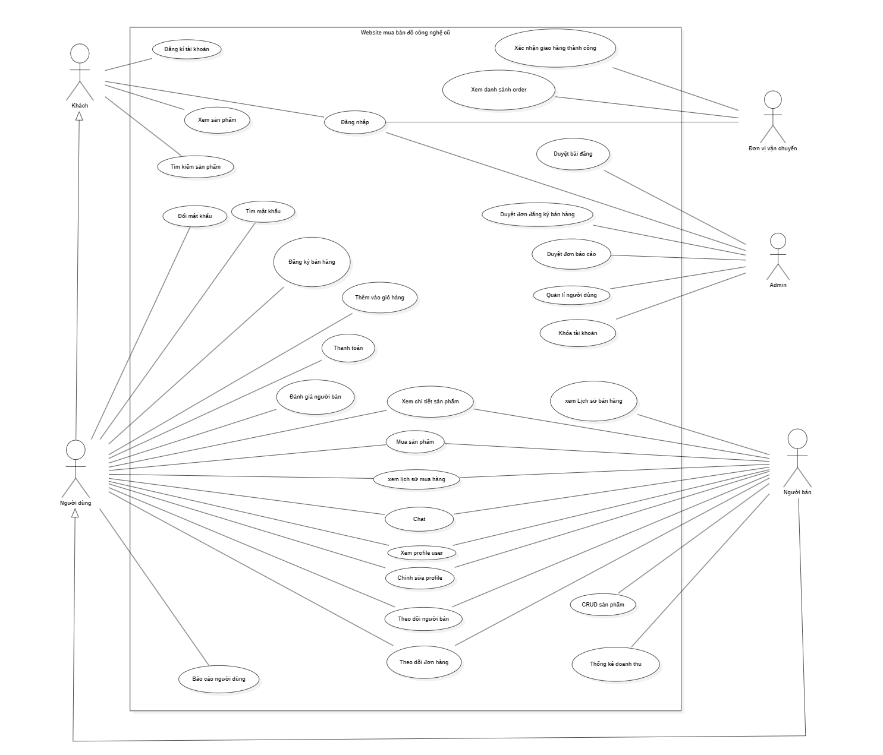

### **5.2.3 Guest**

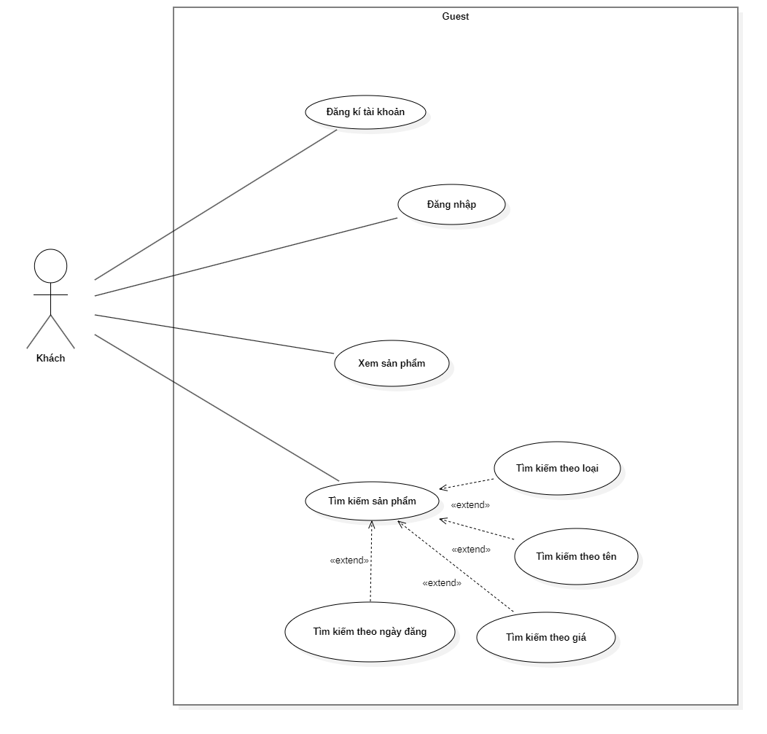

### **5.2.4 User**

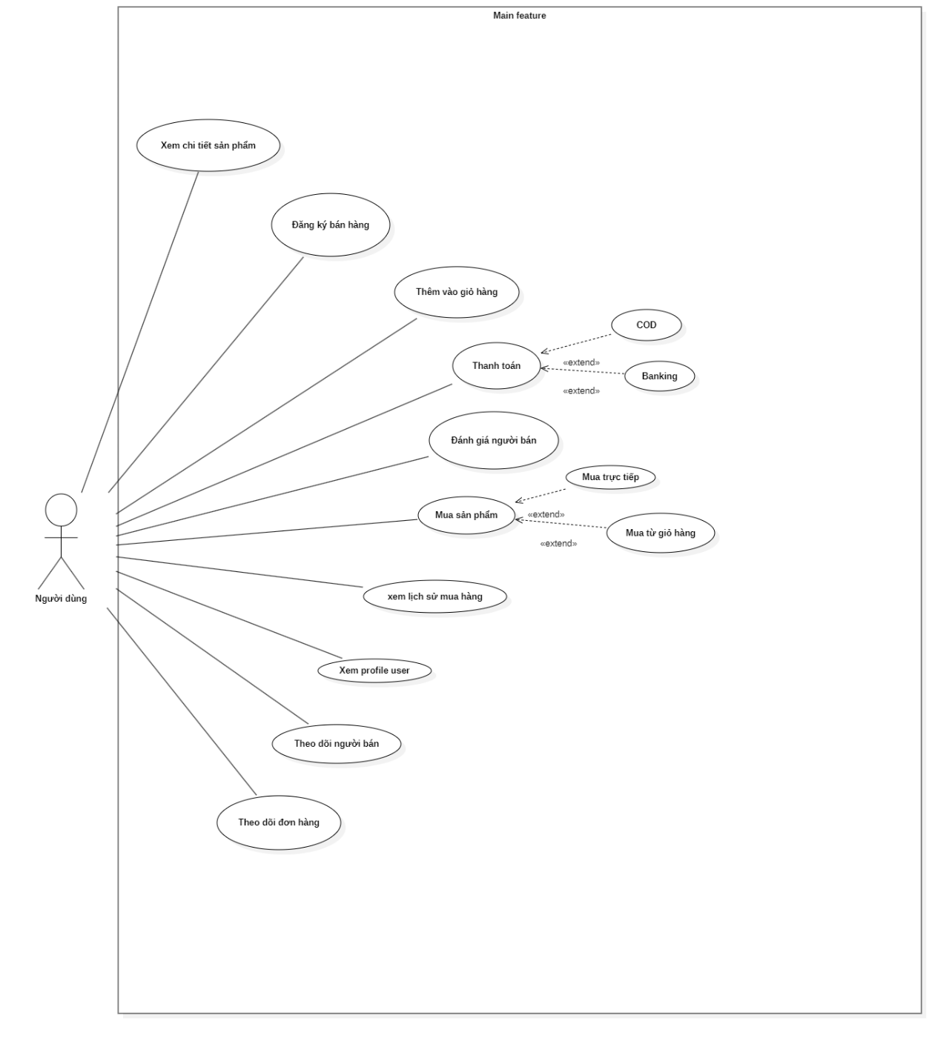

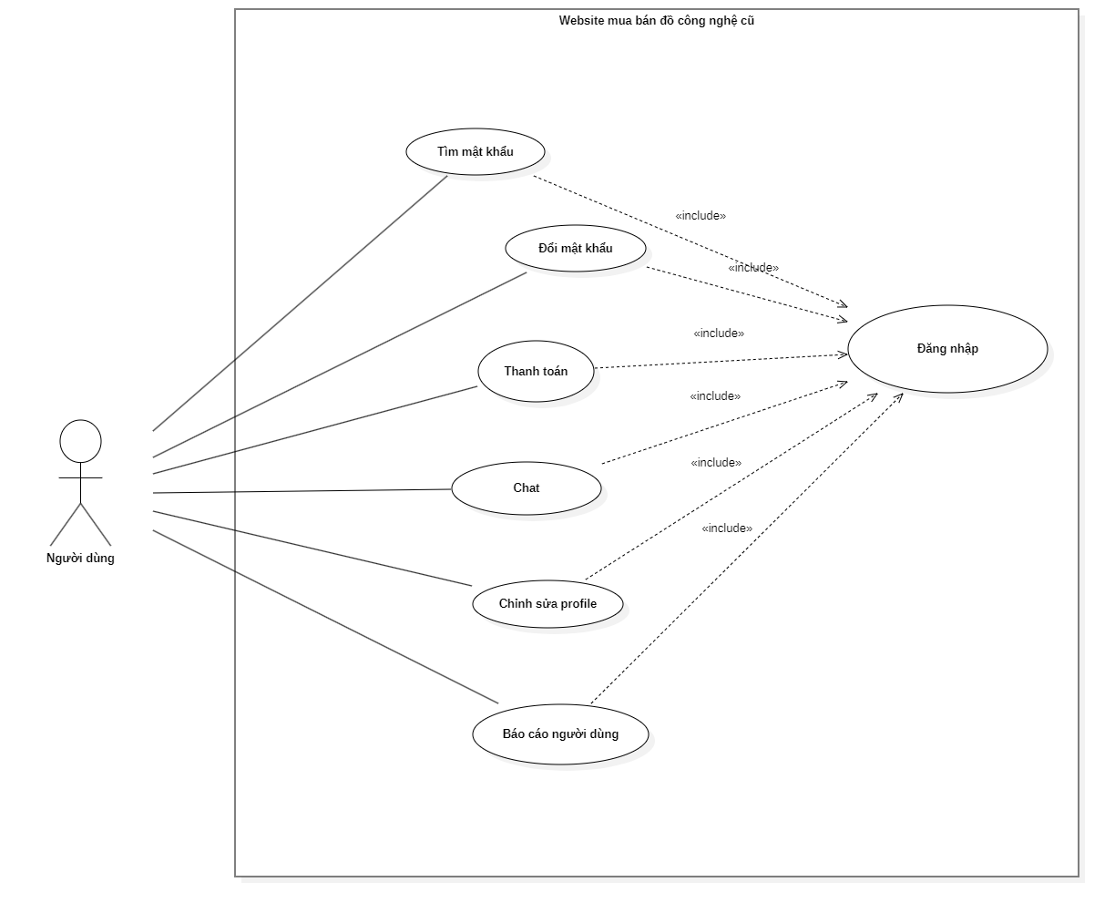

### **5.2.5 Admin**

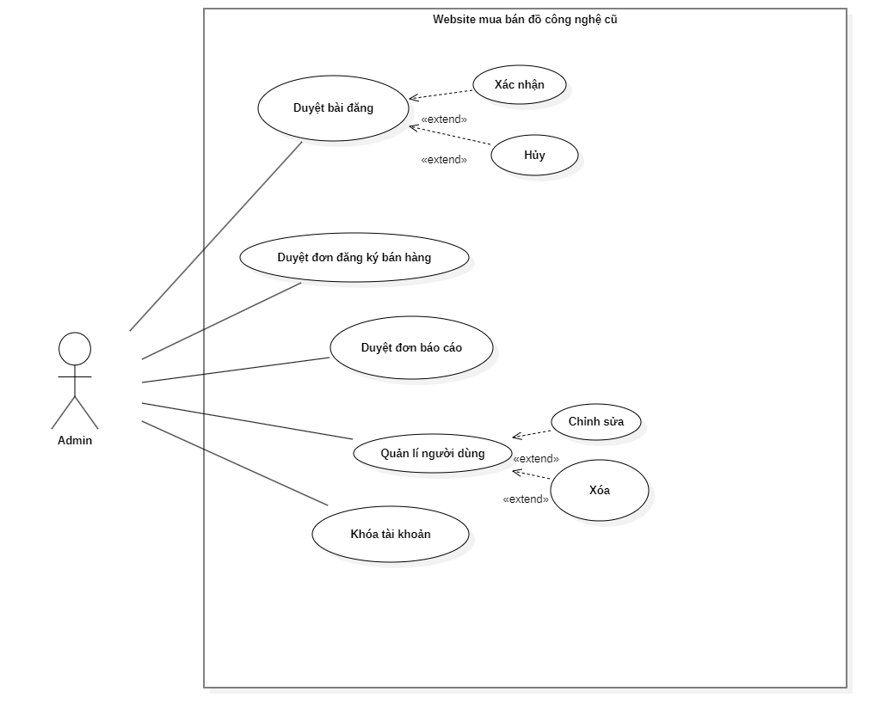

## **5.3 Use case description**

|  |  |  |  |
| --- | --- | --- | --- |
| Usecase ID | Usecase name | Actor | Description |
| UC01-01 | Đăng kí tài khoản | - Khách | Người dùng có thể tạo tài khoản mới bằng cách cung cấp thông tin như email, mật khẩu, tên người dùng, và số điện thoại. Hệ thống sẽ gửi email xác nhận để hoàn tất đăng ký. |
| UC01-02 | Đăng nhập | -Người dùng  -Đơn vi vận chuyển  -Admin  -Người bán | Người dùng, Người bán,Nhà vận chuyển hay admin0 đăng nhập bằng email và mật khẩu đã đăng ký. Có chức năng "Quên mật khẩu" để khôi phục tài khoản nếu cần. |
| UC01-03 | Xem sản phẩm | -Người dùng  -Người bán  - Khách | Hiển thị danh sách sản phẩm với thông tin như tên, giá, hình ảnh, và mô tả ngắn. Có thể sắp xếp sản phẩm theo giá, đánh giá, hoặc danh mục. |
| UC01-04 | Tìm kiếm sản phẩm | -Người dùng  -Người bán  - Khách | Thanh tìm kiếm cho phép người dùng nhập từ khóa để tìm sản phẩm theo tên hoặc danh mục. Gợi ý sản phẩm liên quan xuất hiện trong khi nhập. |
| UC01-05 | Đăng xuất | -Người dùng  -Đơn vị vận chuyển  -Admin  -Người bán | Người dùng có thể đăng xuất khỏi tài khoản |
| UC02-01 | Xem chi tiết sản phẩm | -Người dùng  -Người bán  - Khách  -Admin | Trang chi tiết sản phẩm bao gồm hình ảnh lớn, mô tả chi tiết, giá, và đánh giá từ người mua khác. Hiển thị thông tin về người bán và nút "Thêm vào giỏ hàng" hoặc "Mua ngay". |
| UC02-02 |  | -Người dùng  -Người bán  - Đơn vị vận chuyển  -Admin | Trường hợp quên mật khẩu người dùng sẽ nhận được email mã xác nhận để cấp lại mật khẩu. |
| UC02-03 | Đổi mật khẩu | -Người dùng  -Người bán  - Đơn vị vận chuyển  -Admin | User, seller, đơn vị vận chuyển, có quyền thay đổi mật khẩu. |
| UC02-04 | Đăng ký bán hàng | -Người dùng | Người dùng có thể đăng ký trở thành người bán.  Hệ thống yêu cầu cung cấp thông tin xác thực như giấy tờ cá nhân hoặc đăng ký kinh doanh. |
| UC02-05 | Thêm vào giỏ hàng | -Người dùng  -Người bán | Lưu trữ các sản phẩm được chọn vào giỏ hàng. Giỏ hàng cho phép cập nhật số lượng hoặc xóa sản phẩm trước khi thanh toán. |
| UC02-06 | Thanh toán | -Người dùng  -Người bán | Người dùng nhập thông tin giao hàng, chọn phương thức thanh toán (COD, thẻ ngân hàng, ví điện tử). Cung cấp hóa đơn và email xác nhận đơn hàng. |
| UC02-07 | Đánh giá người bán | -Người dùng  -Người bán | Sau khi hoàn tất đơn hàng, người mua có thể đánh giá người bán bằng sao và nhận xét. Các đánh giá này hiển thị công khai trên trang cá nhân của người bán. |
| UC02-08 | Mua sản phẩm | -Người dùng  -Người bán | Người dùng chọn sản phẩm và tiến hành thanh toán. Hiển thị thông tin đơn hàng, địa chỉ giao hàng, và phí vận chuyển. |
| UC02-09 | Xem lịch sử mua hàng | -Người dùng | Sau khi mua hàng người dùng có thể xem lại những đơn hàng đã mua. |
| UC02-10 | Chat | -Người dùng  -Người bán | Tích hợp hệ thống nhắn tin trực tiếp giữa người mua và người bán. Hỗ trợ hỏi đáp về sản phẩm hoặc tình trạng đơn hàng. |
| UC02-11 | Xem profile user | -Admin  -Người dùng  -Người bán | Người dùng có thể xem thông tin cơ bản và danh sách sản phẩm của người bán khác. Hiển thị số lượng đánh giá và điểm uy tín. |
| UC02-12 | Chỉnh sửa profile | -Người dùng  -Người bán | Người dùng có thể cập nhật thông tin cá nhân như tên, địa chỉ, và mật khẩu. Tích hợp chức năng thay đổi ảnh đại diện. |
| UC02-13 | Theo dõi người bán | -Người dùng  -Người bán | Người dùng có thể theo dõi những cửa hàng yêu thích. Những người bán yêu thích sẽ xuất hiện ở đề xuất. |
| UC02-14 | Theo dõi đơn hàng | -Người dùng  -Người bán  -Đơn vị vận chuyển | Hiển thị trạng thái đơn hàng như: "Đang xử lý", "Đang giao", hoặc "Hoàn thành". Cập nhật thông tin vận chuyển và ngày dự kiến giao hàng. |
| UC02-15 | Báo cáo người bán | -Người dùng  -Người bán | Người mua có thể báo cáo người bán nếu phát hiện hành vi gian lận hoặc không đúng cam kết. Admin xử lý và phản hồi báo cáo. |
| UC02-16 | Hủy đơn hàng | -Người dùng  -Người bán | Người mua có thể hủy đơn hàng. |
| UC03-01 | Xem lịch sử bán hàng | -Người bán | Người bán có thể theo dõi trạng thái và chi tiết các đơn hàng đã bán. Hiển thị thông tin người mua và trạng thái giao hàng. |
| UC03-02 | Thêm sản phẩm | -Người bán | Người bán thêm sản phẩm mới với đầy đủ thông tin như tên, giá, danh mục, và hình ảnh. Có thể áp dụng chương trình khuyến mãi cho sản phẩm |
| UC03-03 | Xóa sản phẩm | -Người bán | Gỡ bỏ sản phẩm khỏi danh sách bán hàng. Hệ thống yêu cầu xác nhận trước khi xóa. |
| UC03-04 | Sửa sản phẩm | -Người bán | Người bán có thể sửa thông tin sản phẩm đã có sẵn |
| UC03-05 | Thống kê doanh thu | -Người bán | Dành cho người bán. Hiển thị báo cáo doanh thu theo ngày, tuần, tháng. Thống kê sản phẩm bán chạy và lợi nhuận. |
| UC04-01 | Xác nhận bài đăng sản phẩm | -Admin | Admin xét duyệt các đơn bán hàng tới từ người bán có thể từ chối. |
| UC04-02 | Duyệt đơn đăng kí bán hàng | -Admin | Admin xét duyệt đơn cho phép bán hàng của người dùng. |
| UC04-03 | Duyệt đơn báo cáo | -Admin | Admin xét duyệt các báo cáo người dùng vi phạm. |
| UC04-04 | Khóa tài khoản | -Admin | Admin xóa các tài khoản vi phạm. |
| UC04-05 | Quản lí người dùng | -Admin | Admin có quyền tạo, chỉnh sửa, xóa hồ sơ người dùng. |
| UC05-01 | Xem các đơn hàng có trong kho | -Đơn vị vận chuyển | Bên vận chuyển có khả năng xem danh sách thuộc đơn vị của mình |
| UC05-02 | Cập nhật trạng thái đơn hàng | -Đơn vị vận chuyển | Bên vận chuyển sửa đồi tình trạng, trạng thái đơn hàng như: đang đóng gói, đã nhận đơn hàng, đang vận chuyển, đã giao. |